**Hærland bygdekvinnelag**



Halvårsplan høsten 2017

10.09.17 Høsttakkefest i Hærland kirke.

12.09.17 Møte på Mysen, på Galleri Festiviteten hvor Halvard Haugerud har kunstutstilling. Kaffe på et spisested på Mysen etterpå.

16.09.17 Bygdas dag på Mysen.

10.10.17 Årsmøte i Bøndernes hus.

11.11.17 Markering av 85 års jubileum i Bøndernes hus.

21.11.17 Blodklubbkveld i Bøndernes hus.

05.12.17 Julemøte - eftasverd i Bøndernes hus.

|  |  |
| --- | --- |
|  |  |
|  |  |

***Vi ønsker alle vel møtt til møter og andre aktiviteter!***

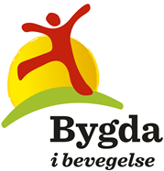

***Og til deg som ikke er medlem, så er du også hjertelig  
velkommen til å møte når det passer!***

*Styret*

*Ta gjerne kontakt – ring Inger tlf 48148450*